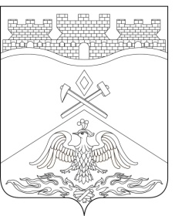
Российская Федерация
Ростовская область
г о р о д Ш а х т ы

ГОРОДСКАЯ ДУМА

РЕШЕНИЕ №61

6-го заседания городской Думы города Шахты

Принято 17 февраля 2026 года

О внесении изменений в Положение о присвоении звания
«Почетный гражданин города Шахты»

В соответствии со статьей 226 Налогового кодекса Российской Федерации, статьей 5 Устава муниципального образования городского округа «Город Шахты» Ростовской области городская Дума города Шахты

РЕШИЛА:

1. Внести в Положение о присвоении звания «Почетный гражданин города Шахты», утвержденное решением городской Думы города Шахты от 23.04.2009 №569, следующие изменения:
1) абзац первый части 5.1 статьи 2 после слов «Ростовской области» дополнить словами «, без учета сумм налогов, установленных действующим законодательством»;
2) абзац шестой части 2 статьи 3 после слов «указанного лица» дополнить словами «, без учета сумм налогов, установленных действующим законодательством».
2. Настоящее решение вступает в силу со дня его официального опубликования.
3. Контроль за исполнением настоящего решения возложить на заместителя главы Администрации города Шахты С.Н. Морозову и комитет городской Думы города Шахты по местному самоуправлению и молодежной политике (В.В. Андреянов).

Глава города Шахты Л. Овчиева

Председатель
городской Думы города Шахты М. Голодов

17 февраля 2026 года

Разослано: Министерству региональной политики РО, Администрации города Шахты, ДТСР г. Шахты, КСП г. Шахты, прокуратуре, СМИ, дело.

